EL PERFIL DE PADRES E HIJOS COMO USUARIOS DE INERNET
Mª Ángeles Hernández Prados
mangeles@um.es
Isabel Mª Solano Fernández
imsolano@um.es
Patricia López Vicent
patlopez@um.es
Mª del Mar Sánchez Vera
mmarsanchez@um.es
Universidad de Murcia
RESUMEN
La penetración de las TIC en otros contextos privatizados como el ámbito familiar ha contribuido en gran medida a la cotidianidad e invisibilidad de las mismas, pero también ha despertado el interés sobre el impacto que éstas tienen en la unidad familiar, en los estilos de vida, pautas de comportamiento, así como los usos que, especialmente los menores, hacen de ellas. Si años anteriores hemos contribuido en Edutec con reflexiones teóricas sobre el papel socializador de Internet en la unidad familiar (2001), el impacto de las TIC en la familia (2005), así como la formación de padres en la seguridad de los menores en la red (2006), en esta ocasión, hemos querido compartir con este foro de reflexión educativa, los resultados obtenidos por un lado, de la aplicación del cuestionario de alumnos sobre los usos que hacen de las TIC, y por otro, del cuestionario de padres que nos permite concretar no sólo el perfil del mismo, sino las medidas que emprenden para garantizar la seguridad de sus hijos en la red. Todo ello ubicado en la investigación: “La seguridad de los menores en la red. Programa de sensibilización y formación actitudinal y tecnológica del profesorado, alumnos y padres”, actualmente en proceso.

Palabras Clave: Internet, familia, usos de los TIC.

Área Ponencia: Evaluación de programas, proyectos y experiencias

- OBJETIVOS
El trabajo que presentamos a continuación, forma parte de un proyecto de investigación e innovación educativa a desarrollar entre profesores universitarios y de educación no universitaria en el marco del Programa III del convenio de cooperación entre la Consejería de Educación de la Comunidad Autónoma de Murcia y el Instituto de Ciencias de la Educación de la Universidad de Murcia y que lleva por titulo: “La seguridad de los menores en la red. Programa de sensibilización y formación actitudinal y tecnológica del profesorado, alumnos y padres”. Este programa nace de la necesaria formación de padres, profesores y menores acerca de los riesgos en Internet, a través de un trabajo conjunto entre familia y escuela, para promover un uso responsable de las TIC en los menores, así como proporcionar las herramientas necesarias para poder detectar y denunciar los delitos que se cometen en la red. Esta investigación, actualmente vigente, se ha desarrollado en el centro de primaria Antonio Ramos Carratala de Cartagena (Murcia) en los tres ciclos de primaria.
El propósito general del Proyecto es la formación actitudinal y tecnopedagógica de prácticamente la totalidad de la comunidad educativa (profesores, padres y alumno) para favorecer una desmitificación de Internet, conociendo cuales son los verdaderos riesgos a los que se exponen los menores y las posibilidades educativas que la red les ofrece. Se trata de un proyecto de grandes dimensiones que abarca tres experiencias, por un lado, el programa de formación de profesores persigue una triple finalidad: que los profesores tomen conciencia de los peligros y riesgos que Internet suponen para sus alumnos, así como de sus posibilidades educativas; promover una actitud favorable de los profesores hacia las nuevas tecnologías e implicar al profesorado en el diseño y elaboración de materiales multimedia para sus alumnos.
En lo que respecta al programa de sensibilización y formación con los alumnos los objetivos que nos planteamos son:
  - Identificar y conocer la actitud y los usos que los alumnos hacen sobre la red.
  - Conocer la percepción que tienen lo alumnos respecto a los peligros de la red y detectar cuales son las medidas de seguridad que emplean
  - Informar y concienciar a los alumnos de las consecuencias legales de ciertos usos inadecuados de la red.
  - Ofrecer a los alumnos otras alternativas más saludables de relación con Internet.
  - Guiar, formar y tutelar a los alumnos acerca de otros usos adecuados que se pueden hacer de la red.
  - Orientar y ayudar a los alumnos en el diseño, planificación, elaboración y desarrollo de la experiencia de sensibilización y formación que han de desarrollar con sus padres, asi como en la elaboración de materiales.
Por último, el programa de sensibilización de padres cuenta con dos iniciativas, en primer lugar unas jornadas abiertas, prevista para ser llevada a cabo durante el mes de octubre, en las que se expondrán las actividades que los alumnos han realizado durante todo el curso académico; y por otro, una escuela de padres para formar a los padres que deseen profundizar en esta temática. Los objetivos que se han planteado para este programa de sensibilizacion de padres son:
  - Ofrecer a los padres un punto de encuentro para el diálogo sobre las nuevas tecnologías, especialmente Internet y la exposición de sus inquietudes ante la relación que sus hijos mantienen con la red.
  - Concienciar a los padres de los peligros de la red, pero también de sus posibilidades educativas y familiares.
  - Promover unas actitudes favorables hacia el uso de las TIC en los padres y motivarlos para que lleven a cabo actividades con sus hijos.
  - Proporcionar orientaciones pedagógicas para afrontar la presencia de las TICs en el hogar de forma saludable y educativa.
En la fase inicial de este trabajo se recogió información del contexto familiar de los alumnos en cuanto a equipamiento tecnológico, ubicación del ordenador y capacidades y formación de los padres. Además de indagar en los motivos que movían a padres a disponer de conexión a Internet en casa y el uso que se hacía de la red en el hogar, analizamos el dominio que poseían los padres del ordenador y la posesión de programas de seguridad para los menores en Internet, valorando la frecuencia con la que accedían a la red conjuntamente con sus hijos. Por otro lado, valoramos los riesgos que los padres encontraban para sus hijos cuando accedían a Internet y las medidas que tomaban para prevenirlos.
Durante esta fase inicial también hemos explorado el uso que hacen estos menores de Internet, profundizando en datos sobre el uso que hacen de las tecnologías, así como las actitudes que perciben de sus padres ante las TIC. Desde diversos ámbitos surgen llamadas de atención respecto al uso que hacen los menores de Internet, optando en muchos casos por la prohibición a los menores y el aumento de consumo de los niños como reacción a las respuestas de padres. Partiendo de la base de que ni la prohibición ni la permisividad son las mejores soluciones, hay que procurar espacios de encuentro donde se expongan puntos en común y diferencias, e intentando dar unas adecuadas propuestas pedagógicas para la convivencia de todos los grupos en este contexto, y en donde, la colaboración de profesores y padres haga que los menores sean consumidores críticos de la red.

- DESCRIPCIÓN DEL TRABAJO
El núcleo central de este trabajo consiste en establecer el perfil de usuario que tiene los alumnos de este centro, así como el perfil de sus padres, a partir de los datos recogidos por diversos instrumentos de creación propia. En el cuestionario que elaboramos para padres deseábamos conocer la situación en la que se encuentran en cuanto a las medidas de control que ejercen sobre la seguridad en la red de sus hijos así como la educación que reciben los niños de sus padres al respecto.
Por otro lado, tomando como punto de partida el objetivo que sustenta la aplicación de instrumentos de recogida de información para “Identificar y conocer la actitud y los usos que los alumnos hacen sobre la red”, así como las dimensiones del proyecto que abarca la totalidad del alumnado de primaria, desde los 6 hasta los 13 años aproximadamente, nos vimos en la necesidad de tener que diseñar dos herramientas diferentes. Una de ellas tiene como destinatarios los alumnos de primer ciclo de primaria y consiste en una parrilla adaptada a su edad en la que se exponían varios dibujos acerca de tecnologías que podían existir en sus hogares, y en la que los alumnos debían señalar que medios encontraban en su casa. Para los alumnos más mayores (2º y 3er ciclo) se elaboró un cuestionario sobre el uso de Internet, que nos permite indagar en aspectos como: actitud hacia las TIC, que tipo de tecnología utilizan habitualmente, ubicación del ordenador en casa, uso del ordenador, alumnos que disponen de Internet en la unidad familiar, el uso que hacen de Internet, páginas Web que consultan habitualmente, formación que han recibido sobre Internet y uso que hacen del contenido nocivo que se encuentran en la red.

2.1. Perfil de los alumnos como usuarios de Internet
Los datos que se exponen a continuación son los recogidos de la aplicación del cuestionario de segundo y tercer ciclo, ya que nos aportan una mayor información que los datos de primer ciclo. El número de alumnos que componen la muestra sobre la que trabajaremos son de 76, repartiéndose de forma casi igualitaria entre los dos sexos, 39 chicos y 37 chicas, y cuyas edad edades oscilan entre los 9 y los 13 años.
En primer lugar, analizaremos las disponibilidad de acceso a las TIC que los alumnos tienen en sus hogares, encontrándonos que de la totalidad de aparatos que normalmente los menores utilizan en su casa y que han sido contempladas en el cuestionario (ordenador, móvil, dvd, camara de video, gameboy o PSP, video, TV, cámara de fotos, impresora, Play Station o Xbox, mp3, otros) no existe ninguno que no haya sido utilizado por ningún alumno, incluso la impresora, que a primera vista puede ser una herramienta que a esas edades no se utilice demasiado, y sin embargo, un 23.7 % de los alumnos hace uso de ella. Así mismo, los alumnos de este centro, a pesar de la enorme diversidad en lo que respecta a su procedencia y nivel socioeconómico, casi todos ellos hacen uso de la televisión (97.4 %) y del móvil (81.6 %). El ordenador se encuentra en un 55.3 %, un porcentaje medio, menor que el de la Play Station o la XBox (69.7 %).
Teniendo en cuenta que la edad de nuestros encuestados versa entre los 9 y los 13 años, es destacable el extenso uso que se hace a estas edades de la telefonía móvil. En diciembre de 1996, el diario el mundo reconocía la generalización e invisibilidad de la telefonía móvil entre los españoles, asociando esta expansión a la caída de su coste. En junio del 2006, el periódico Cinco días.com afirma que la telefonía móvil supera en España el número de habitantes, de modo que ya hay más de un teléfono móvil por cada ciudadano.
Por otro lado, se ha obtenido que el 59.5 % de ellos tiene ordenador en casa, y el 45.8 % tiene Internet, además existe una correlación significativa entre los alumnos que tienen acceso a Internet y los que utilizan el ordenador habitualmente para acceder a Internet. La mayoría de los alumnos acceden a Internet desde el colegio (69.4%), lo que demuestra que el centro hace uso del aula de informática y de Internet como recurso, seguidamente, un 45.8 % lo hacen desde casa, y el resto desde casa de amigos o desde ciber. Debido a este uso tan frecuente que realizan los jóvenes de Internet, muchos autores han comenzado a asignar términos y calificativos a este grupo social que emerge. De hecho, a menudo hablamos del concepto de net-generación o e-generación como aquella generación que ha crecido con las TICs y las usa para realizar múltiples actividades. Se trata de personas, geenralmente jóvenes, que se desenvuelven en un mundo en el que las tecnologías son para ellos algo cotidiano y al alcance Gruffat (2005) llama a este grupo social la generación M, aquella formada por nativos digitales, que nacieron en un mundo con computadoras e interactúan con los llamados nuevos medios, como Internet y los videojuegos.
Entre las medidas educativas que hemos contemplado en otras ocasiones (Hernández y Solano, 2005) para favorecer un uso responsable de los menores en la red, destacamos el acompañamiento de los padres de la navegación, así como la posibilidad de aprender juntos y con una doble direccionalidad ante el ordenador. De modo que tanto el hijo puede aprender del padre, superando el mito de que los padres poco pueden aportar a los hijos en el manejo de las TIC, así como el padre del hijo, dejándose enseñar por el otro. Nos gratifica comprobar que los alumnos utilizan Internet en compañía de otras personas, pues constituye una de las premisas básicas para la navegación del menor. Al indagar en el tipo de personas con el que suelen navegar, los alumnos nombran, generalmente, a un familiar (hermano mayor, madre, padre, tíos, incluso su maestro en el colegio). No obstante, tal y como se puede observar en la gráfica adjunta, el sector que representa a los menores de 13 años que navegan solos en la red no es nada despreciable teniendo en cuenta sus edades.
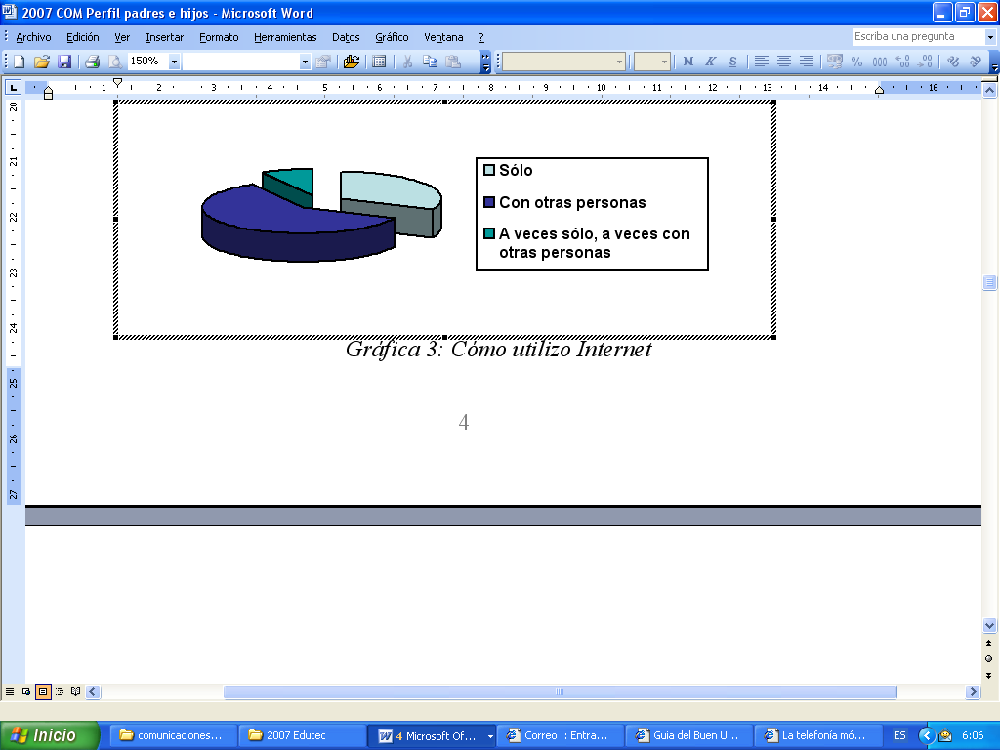

Gráfica 1: Cómo utilizo Internet

Otro de los aspectos relacionados con las medidas familiares para paliar la exposición de los menores en la red consiste en conocer la ubicación que el ordenador tiene en la vivienda (Hernández y Díaz, 2006). En este sentido, un 30.2 % de los menores tiene el ordenador en su habitación, lo cual se podría pensar que es un porcentaje bajo, de no ser porque respecto a las demás opciones es el más elevado, lo que no representa un dato favorable, ya que el ordenador debería estar ubicado en una zona común para fomentar la navegación segura de los menores. Respecto al uso que hacen del ordenador, la mayoría de los jóvenes utilizan el mismo para jugar (69.1 %), en cambio, el 70.3 % no lo usan para estudiar, lo que nos lleva a pensar, que los encuestados, en su mayoría, no perciben que el ordenador pueda ser una herramienta para estudiar.
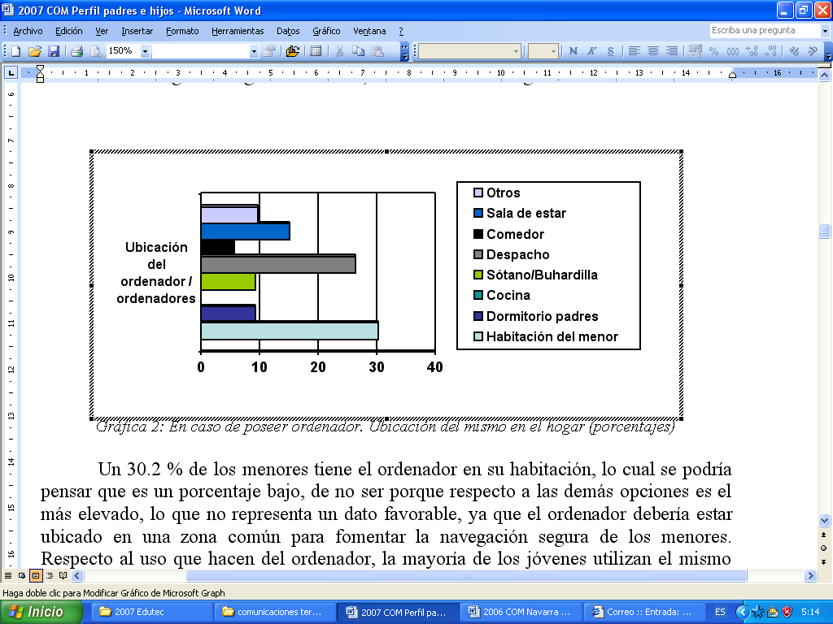
Gráfica 2: En caso de poseer ordenador. Ubicación del mismo en el hogar (porcentajes)
Respecto a las herramientas que existen en Internet, (gráfica 4), la búsqueda de información (58.6 %) y la consulta de páginas Web (42.9%) son las más usadas, lo que nos hace concluir que las experiencia que estos alumnos han tenido con Internet ha sido para consultar algún término o hacer algún trabajo. Sin embargo, aunque menor, existe un porcentaje significativo de menores que hacen uso del chat (22.9 %) y de la mensajería instantánea (30 %), aumentándose conforme se asciende en edad, y que nos hace comprobar que los jóvenes comienzan a edades muy tempranas a utilizar estas herramientas. También es significativo que el 38.6% de los menores utilicen Internet para descargar música y películas. Cuando se les preguntaba acerca de qué páginas webs solían visitar, los alumnos exponían en su mayoría páginas que habían consultado en clase (www) o páginas de entretenimiento (youtube, juegos: minijuegos…).
Datos de informes nacionales, así como otros resultados obtenidos por las autoras en la aplicación de cuestionarios de esta índole en una muestra de alumnos de secundaria, cuyas edades son superiores a las indicadas, desvelan que entre los adultos prevalece de forma mayoritaria la utilización de Internet para buscar información y los servicios de mensajería, mientras que en el caso de los jóvenes, el objetivo de búsqueda de información pierde importancia en favor del interés que los jóvenes manifiestan por chatear al que acude un 35% de los chicos, mostrando una mayor inclinación por los juegos alcanza el 27% y la música se sitúa en un lugar preferente con el 13% (Cnice, 2007)
Finalmente, se les preguntó a los menores acerca de la relación de Internet que tienen sus padres. Encontramos que un 61.8 % del total de los encuestados afirman que sus padres se interesan por las cosas que ellos hacen en Internet, observándose que a menor edad, los padres se interesan mas por las cosas que ven sus hijos en Internet, y existe una correlación significativa en cuanto al acceso desde el hogar a Internet y la preocupación de los padres, esto es, que a medida que aumenta el número de hogares con Internet, aumentan los padres que se preocupan por las cosas que el niño pueden encontrarse en la red. Así mismo, un 80.8 % de los menores les gustaría recibir enseñanza para utilizar Internet. Existe una correlación negativa entre las variables que tratan acerca del acceso a Internet desde el hogar y si el alumno quiere tener ayuda, es decir, a los alumnos que poseen Internet en casa, en muchos casos, no les gustaría que les enseñaran a utilizar Internet, quizás porque consideren que saben usar Internet. Es quizás una de las ideas que se sobreentienden erróneamente tanto en niños como en adultos, el manejar correctamente un ordenador a nivel técnico no significa que estemos preparados para navegar por el ciberespacio, y menos aún si tenemos en cuenta la edad de nuestros encuestados, el programa que se ha desarrollado en el centro trata precisamente de formar globalmente al menor, de tal manera que se convierta en un consumidor crítico del medio.
A modo de síntesis, destacamos algunos datos de los menores de este centro, extraídos de los cuestionarios:
  - Más de la mitad de los alumnos (59.5%) tiene ordenador en casa.
  - El 45.8 % de ellos tiene Internet en el hogar.
  - La televisión y el móvil son las herramientas más usadas por los menores de este centro, acercándose casi al 100 % de uso en el caso de la televisión.
  - Un 30.2 % de los menores tiene el ordenador en su habitación, es la opción mas escogida frente al resto en esta cuestión.
  - La mayoría de los jóvenes utilizan el ordenador para jugar (69.1 %)
  - En este centro se hace uso del aula de informática con regularidad, ya que muchos alumnos exponen el centro escolar como lugar de acceso a Internet (aunque sea ocasional).
  - La mayoría de los alumnos utiliza Internet con otras personas.
  - La búsqueda de información (58.6 %) y la consulta de páginas Web (42.9%) son las herramientas de Internet mas usadas, el chat y la mensajería instantánea tiene también una importante presencia (22.9 % en el primer caso, y un 30 % en el segundo).
  - La mayoría de Web visitadas responden a páginas de juegos o entretenimiento.
  - Un 38.6% de los menores utilizan Internet para descargar música y películas.
  - Los alumnos afirman que un 61.8 % de sus padres se interesan por las cosas que hacen en Internet.
  - Un 80.8 % de los menores les gustaría recibir enseñanza para utilizar Internet.

2.2. La intervención de los padres ante la seguridad en la red de sus hijos
El cuestionario para padres sobre la actitud y dominio de Internet (ADI-P) contempla un total de 31 cuestiones referidas a los siguientes bloques de información: equipamiento tecnológico del hogar, el ordenador en casa, conexión a Internet, domino de los padres del ordenador e Internet, y por último, aspectos sobre la seguridad de sus hijos en la navegación que hacen por la red. Por otro lado, este cuestionario se ve completado con un total de 13 cuestiones centradas en conocer algunas características del contexto familiar (variables independientes): quién contesta el cuestionario, profesión del padre y de la madre, número de hijos, edad del padre y de la madre, estado económico de la unidad familiar, estructura familiar, etc. Este cuestionario fue respondido por 175 padres. A continuación, se exponen aquellos resultados que se encuentran más vinculados con la seguridad de los menores en la red.
En primer lugar, señalar que un poco menos de la mitad de los padres nunca ha accedido junto a sus hijos a Internet (34,9%), lo que demuestra que los padres no desarrollan medidas de prevención ante los peligros que entraña la red (Gráfica 1). Los padres deben acompañar a los menores cuando acceden a Internet, educándoles para aprender a enfrentarse a aquellos elementos que no son aptos para ellos, y aportar valoraciones y análisis critico de la información que reciben en red. Estos datos coinciden con los aportados por sus hijos, quienes a pesar de reconocer un porcentaje mayor de acompañamiento en el uso de Internet, éstos solían navegar con hermanos, amigos, profesores del colegio, más que con sus padres.
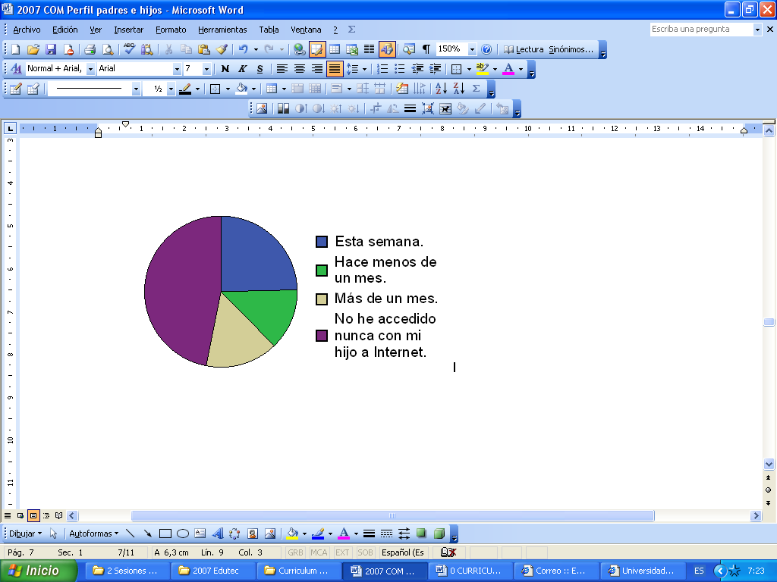
Gráfica 3. Última vez que acceso del padre a Internet junto a su hijo.
En segundo lugar, la mayoría de los padres limitan a sus hijos el tiempo que dedican a Internet, tal como muestran el 30,3% de los que encuestamos. Cabe destacar que el 8% lo realiza solamente a veces, un 4,6% indican que no es necesario pues ellos se autorregulan y un 14,3% no limita el tiempo que sus hijos se conectan a Internet. Con estos datos observamos que existe todavía un número elevado de niños que no acceden a la red sin ningún tipo de medio que regule el tiempo y sobre todo, los contenidos. En contraposición, los datos manifiestan que los padres, de forma mayoritaria, encuentran grandes peligros para sus hijos en Internet tal como lo indica un 65,1% de los padres. Por ello, podemos decir que los padres se muestran preocupados por los peligros que corren sus hijos en Internet, son conscientes de que en la red pueden encontrar pornografía, violencia, actividades ilícitas, etc., pues así lo expresa el 65,7% (Gráfica 3). Sin embargo, no son capaces de tomar medidas para prevenir estas actividades enseñándoles a navegar junto a ellos.
En cuanto a los principales riesgos que los padres encuentran para sus hijos en la red, indican en primer lugar el contenido nocivo (pornografía), seguido del acoso que pueden sufrir los menores en la red y las citas con desconocidos. En un segundo lugar, sitúan la adicción, estafas, incomunicación, el descuido de sus deberes y estudios, el uso de lenguaje inadecuado y el abandono de las relaciones con sus amigos (Gráfica 4).
Gráfica 4. Principales riesgos que los padres encuentran en Internet.
Por otro lado, preguntamos a los padres sobre las medidas emprendidas para controlar o prevenir el consumo de contenidos e información no adecuada para los menores. De este modo, deseábamos conocer si poseen filtrado de contenido nocivo, del que tan sólo doce padres indicaron tenerlo. Asimismo, trece padres revisan habitualmente el historial para conocer las páginas a las que ha accedido el niño. Además, se les pidió información sobre si conocían entidades que se dedicaran a proteger a los menores en la red. Al respecto, la mayoría de los padres desconoce un gran número de este tipo de entidades. De hecho, la asociación “Acción contra la pornografía infantil” es la que obtiene un porcentaje de encuentados más alto situado en un escaso 14,9%, seguido del “Grupo de delitos informáticos de la Guardia Civil” (13%). El resto de entidades como “Asociación de usuarios de Internet”, “Programa Internacional Saber Internet”, “Internet Segura”, “Asociación de Internautas” y la asociación sin ánimo de lucro “Protégeles” apenas superan en algunos casos el 5% de los padres.
El mayor problema que presentan los adultos cuando deben enfrentarse a cuestiones relativas a la seguridad de sus hijos en Internet es la falta de formación al respecto. Por ello, les preguntamos si habían recibido formación sobre esta temática en el centro escolar del hijo como un lugar adecuado para conocer la realidad sobre esta cuestión y las posibles medidas que pueden tomar y tener presente planes de actuación cuando se presenten en casa con alguna situación de este tipo. Al respecto, tan sólo un 15,4% de los padres ha recibido este tipo de formación en el centro escolar y algunos más lo han hecho fuera del colegio (21,1%). Asimismo, los padres se muestran receptivos a la hora de recibir formación pues la mayoría estarían dispuestos a asistir a unas jornadas informativas del centro escolar en colaboración con los alumnos (62,9%).
Estos datos nos permiten concluir que los padres son conscientes de los peligros que puede entrañar Internet, pero en muchas ocasiones, no toman medidas. Limitan el tiempo que sus hijos dedican a la red, pero la mayoría no conoce o no sabe cómo actuar cuando el menor se sienta frente al ordenador. Por ello, consideran importante la formación que puedan recibir al respecto.

- CONCLUSIONES
Del mismo modo que Internet es capaz de revalorizar el hogar, también puede contribuir a marcar las diferencias generacionales que separan a los miembros familiares. Este suceso se conoce comúnmente con el nombre de “brecha digital” en la familia. No todas las personas interaccionan del mismo modo ante las TIC, de hecho, son muchos los autores que reconocen la existencia de una brecha generacional entre adultos y jóvenes. La actitud de los jóvenes ante las TIC se encuentra vinculada al uso que hacen de la misma. Sin embargo, la actitud no es algo con lo que se nace, sino que es fruto de nuestras experiencias, siendo, por tanto, modificable. Como expusimos en oto lugar (Hernández, Solano, y Sánchez, 2006), los adultos tendemos a ser mucho más selectivos, y en ocasiones damos la espalda a la tecnología por desconfianza, temor, inseguridad, falta de formación, etc. desarrollando una actitud de rechazo. El rechazo a lo nuevo, es prácticamente un instinto de supervivencia del ser humano, que desarrolla cierto temor a los cambios, sobre todo cuando estos gozan del atractivo y poder del que disponen las nuevas tecnologías. Sin embargo, es una realidad palpable el hecho de que los jóvenes se sienten atraídos hacia las TIC, ya que lo viven como algo cercano, cotidiano y necesario.

BIBLIOGRAFIA
- CNICE (2007) “El uso de Internet por los jóvenes” http://w3.cnice.mec.es/recursos2/estudiantes/ocio/op_04.htm (Consultado el 17 de Mayo de 2007).
- Gruffat, C. (2005): “Generación M: los chicos que crecieron con los nuevos medios” http://weblog.educ.ar/educacion-tics/archives/006581.php (Consultado el 17 de Mayo de 2007).
- Hernández Prados, M.A. y Diaz Manrubia, A. (2006). Las relaciones interpersonales en la red. En III Congreso online Observatorio para la Sociedad: Conocimiento abierto-Sociedad libre.
- Hernández Prados, M.A. y Solano Fernández, M.I. (2004). Los riesgos de Internet en el contexto familiar. En Cibersociedad (2005) ¿Hacia que sociedad del conocimiento?. Actas electrónicas del II Congreso online del Observatorio para la Cibersociedad
- Hernández Prados, M.A., Sánchez Vera, M.M y Solano Fernández, I.M (2006). Las TICs, ¿nuevos medios o medios conocidos para los jóvenes?. Actas XXI Congreso Internacional de Comunicación “Los jóvenes y el nuevo escenario de la Comunicación”. Navarra

Facultad de Educación, Campus Universitario de Espinardo, Apartado 4021, 30100 Murcia

